学历教育平台登录方式
- 登录我院官网http://jxjyxy.sdpei.edu.cn/，按箭头所指，点击“学历教育平台”。
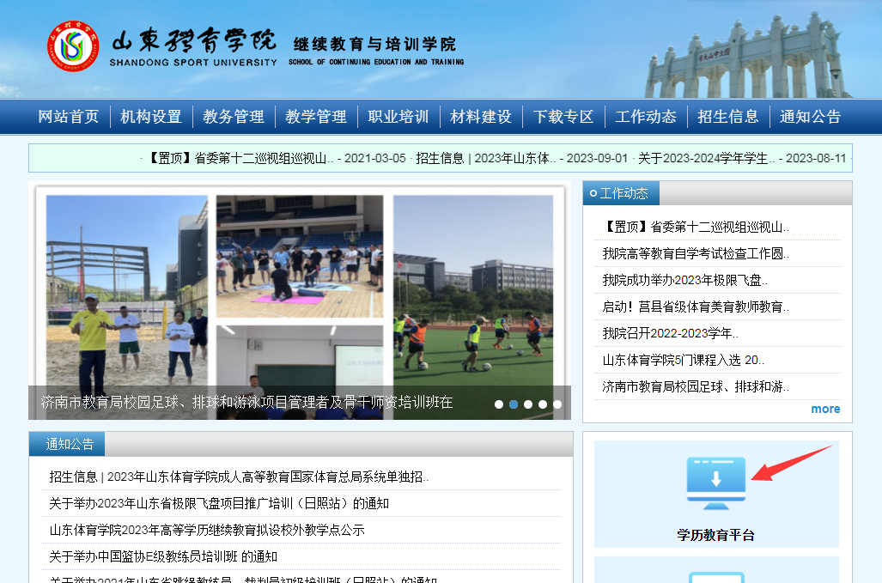
- 在弹出页面箭头所指位置输入个人信息。用户名为本人身份证号码，密码为身份证号码后六位（登录后请尽快修改密码）。
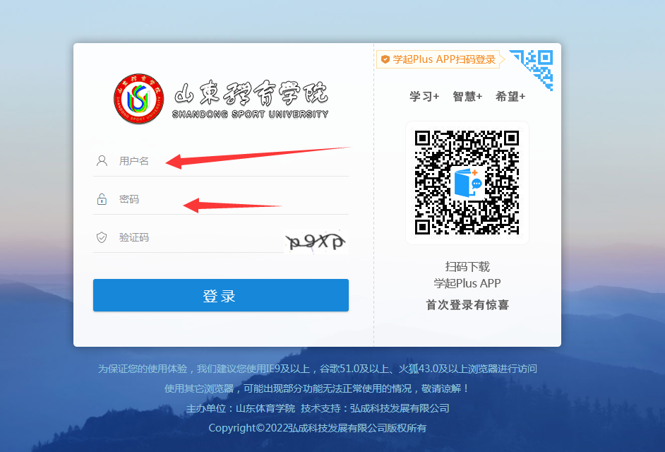
- 进入后可根据页面提示，修改个人信息；也可扫描页面二维码，下载“学起Plus”APP，绑定个人手机号码，以便手机端操作。
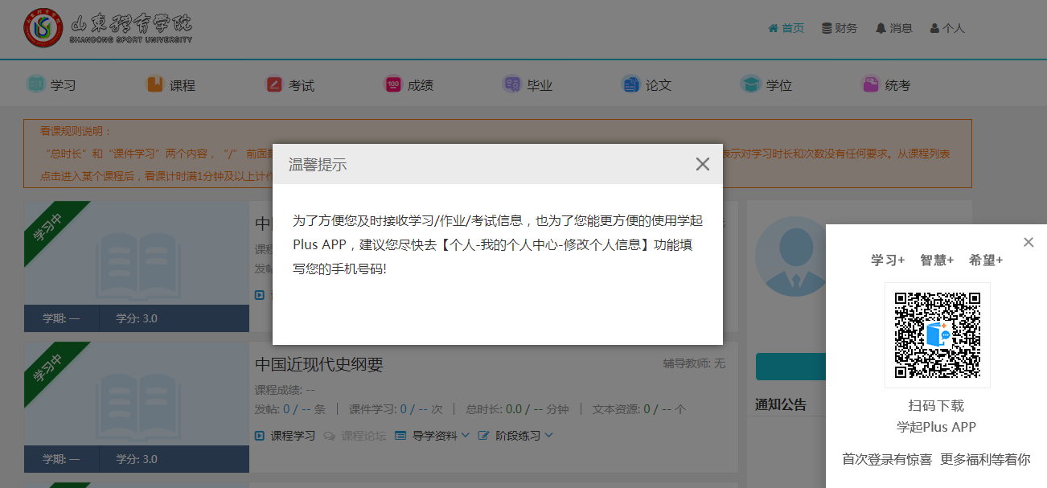
- 核对红色剪头①处个人姓名无误；点击红色箭头②处“成绩”，
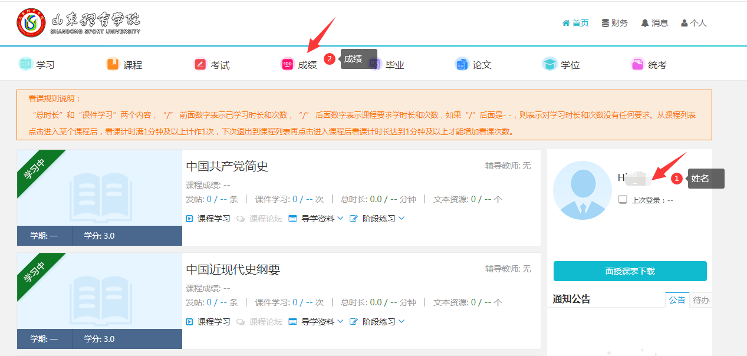
点击红色箭头处“已学过的课程”查询本人已修课程、已修学分、成绩等情况。
